注意：本文档仅为报告内容样例，格式必须按照《课程设计报告格式模板》来

一、题目
对有向带权图，用FLOYED算法求任2点间最短路径；
对AOE网，求出关键路径，边数不少于15点。
存储方式任意，提供算法分析。

二、实验目的
通过这次对有向带权图，用FLOYED算法求任2点间最短路径和对AOE网求出关键路径，边数不少于15点的课程设计，进一步了解栈（包括进栈、出栈）和图的概念。
一方面通过对程序算法的设计和分析提高我们对问题进行文字论述和文字表达的能力并且培养我们进行知识综合，软件开发和软件的调试技术，开发较大程序的能力。
另一方面培养了我们相互合作的精神并培养了我们的创新意识。

三、组员与权重
吴玫琳 1.1
陈丹风 0.9

四、需求分析
对于一个庞大的工程，缩短工期不仅可以减少成本，更能提高效率。所以要求在保证工程中各个活动按时完成的前提下缩短整个工期。在工程中路径长度最长的路径称为关键路径，若能缩短关键路径的工期，则能缩短整个工程的工期，程序要求找出工程的关键路径。
对于一个项目用不同的方法，不同的阶段会产生不同的效益，在此我们需要的是效率高的，所以在不同的方法同一个效果的情况下要求能够找出用时最短的路径。

五、系统设计
AOE：用关键路径的求法，将工程的各个项目活动拟成AOE网。在不改变关键路径的前提下，缩短关键活动从而缩短整个工期。为求工程中的关键路径判断一个活动的最早开始时间与最晚开始时间是否相等，若相等则该活动为关键活动，由关键活动连成的路径即为关键路径。并得出关键路径的长度。

程序流程图

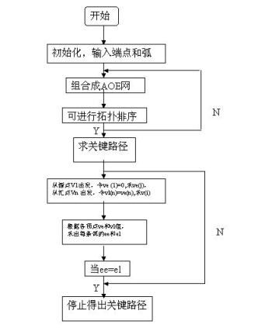
Folyd：直接在图的带权邻接矩阵中用插入顶点的方法依次构造出v个矩阵D⁽¹⁾、D⁽²⁾…… D⁽³⁾，使最后得到的矩阵D^{(v)}成为图的距离矩阵，同时也求出插入点矩阵以便得到两点间的最短路径。
程序流程图

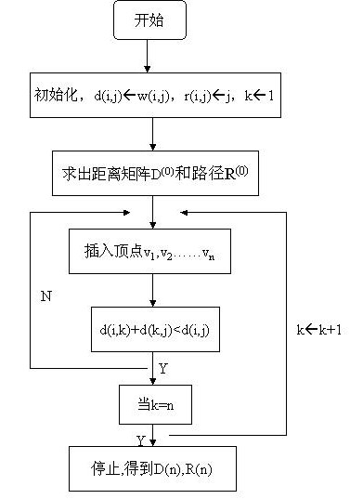

六、模块结构
AOE通过输入的活动、节点个数以及活动的先后序号和时间，判断是否有回路，得出工程的关键路径及关键路径长度。
输入节点、活动个数
输出关键矩阵表格
输出共需时间
输入端点及权重
有回路
无回路

Floyd通过输入端点及其权重输出路径矩阵
输入端点及其权重
输出路径矩阵
输出距离矩阵
输出任意两点间的最短路径及路径长度
七、详细设计
Floyd算法
（1）求距离矩阵
把带权邻接矩阵作为距离矩阵的初值，即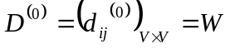。
1．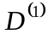 =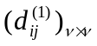，其中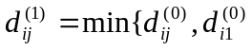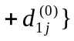，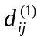是从v_{i}到v_{j}的只允许以v₁作为中间点的路径中最短路的长度。
2. 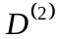=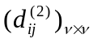，其中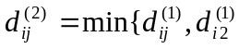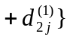，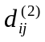是从v_{i}到v_{j}的只允许以v₁ 、 v₂作为中间点的路径中最短路的长度。
…
V. 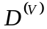=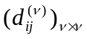，其中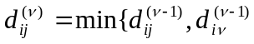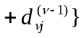，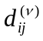是从v_{i}到v_{j}的只允许以v_{1、}v_{2、}…、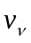作为中间点的路径中最短路的长度．即是从v_{i}到v_{j}中间可插入任何顶点的路径中最短路的长，因此即是距离矩阵。
（2）求路径矩阵
在建立距离矩阵的同时可建立路径矩阵R。R=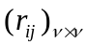, r_{ij}的含义是从v_{i}到v_{j}的最短路要经过点号为r_{ij}的点。
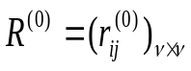, 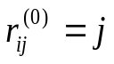
每求得一个D^{(k)}时，按下列方式产生相应的新的R^{(k)}
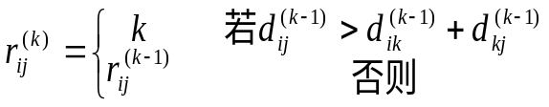
即当v_{k}被插入任何两点间的最短路径时，被记录在R^{(k)}中，依次求 时求得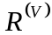,可由来查找任何点对之间最短路的路径。
（3）查找最短路路径
若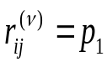，则点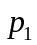是点i到点j的最短路的中间点，然后用同样的方法再分头查找。若：
- 向点i追朔得：, 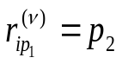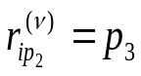,…,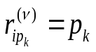
- 向点j追朔得：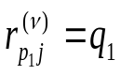,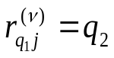,…,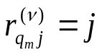
则由点i到点j的最短路的路径为：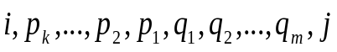。
3.算法步骤
Floyd算法：求任意两点间的最短路。
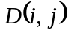：点i到点j的距离。
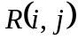：点j之间的插入点。
输入:
（1）赋初值：对所有i，j， 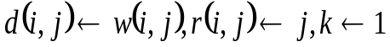。
（2）更新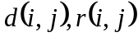：对所有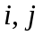，若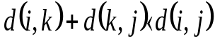,则
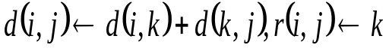
（3）若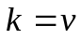，停止；否则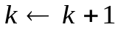，转（2）。
AOE网 算法分析
1、定义
活动开始的最早时间ee(i)
活动开始的最晚时间el(i)定义ee(i)=el(i)的活动叫关键活动。
事件开始的最早时间ve(i)
事件开始的最晚时间vl(i)
设活动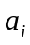由弧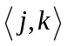 (即从顶点j到k)表示，其持续时间记为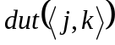则
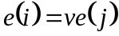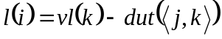
2、求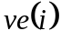和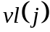：
① 从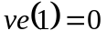开始向前递推
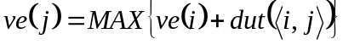 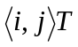，2<=j<=n
其中，T是所有以j为弧头的弧的集合。
② 从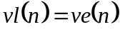开始向后递推
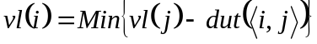 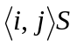，1<=i<=n-1
其中，S是所有以i为弧尾的弧的集合。
两个递推公式是在拓扑有序和逆拓扑有序的前提下进行。
求关键路径的算法
(1) 输入e条弧，建立AOE网的存储结构。
(2) 从源点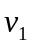出发，令,求 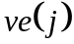，2<=j<=n。
(3) 从汇点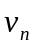出发，令vl(n)=ve(n),求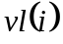，1<=i<=n-1。
(4) 根据各顶点的和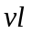值，求每条弧s（活动）的最早开始时间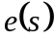和最晚开始时间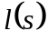，其中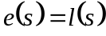的为关键活动。
求关键路径是在拓扑排序的前提下进行的，不能进行拓扑排序，自然也不能求关键路径。
3、求关键路径的算法分析
（1） 求关键路径必须在拓扑排序的前提下进行，有环图不能求关键路径：
（2） 只有缩短关键活动的工期才有可能缩短工期；
（3） 若一个关键活动不在所有的关键路径上，减少它并不能减少工期；
（4） 只有在不改变关键路径的前提下，缩短关键活动才能缩短整个工期。

八、实验结果
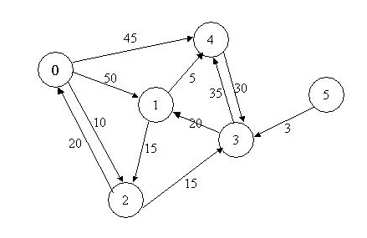
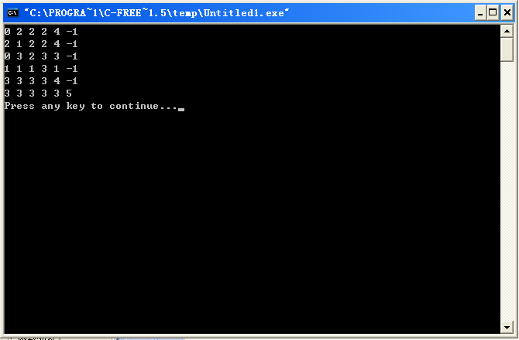
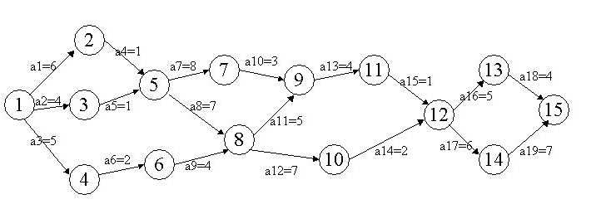该图有1、2、3……15共15个节点
a1、a2、a3……a19共19个活动
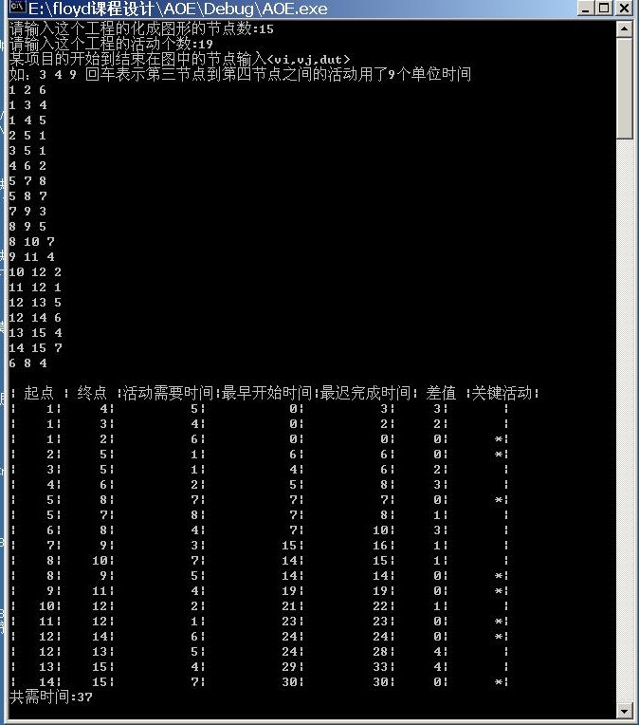
关键活动：a1 a4 a8 a11 a13 a15 a17 a19
关键路径：1 2 5 8 9 11 12 14 15
关键路径长度：37
九、经验和教训
经过两个星期的努力，我们小组按时完成了设计任务，程序开发完毕。通过这次数据结构课程设计，我们学到了很多东西。我们对程序中算法思想的分析有了更进一步的掌握；对面向对象的程序设计方法又有了更加深刻的认识；对我们的编程能力有了更进一步提高。万事开头难，因为本次课程设计，本小组选择的一个课题涉及到很多比较难理解的知识点，实践起来相当生疏。为了我们的设计能够在预定时间能完成，为了达到预期设想的程序设计目标，小组成员各尽其能，发挥团队精神，在设计开始之前查阅了许多相关的书籍和文献资料，同时也利用了网络资源。借助这些资料，我们还是能把FLOYD和AOE的算法思想搞懂，并运用到程序设计中。同时，在这次课程设计中，我们也总结到了一些日后关于程序设计的经验，编写程序时要做到以下几点：
1、 先了解题目或待解决问题的含义，大概需要用什么思想来解决这个问题；
2、 构建程序的基本框架；
3、 各对象需要响应什么样的事件过程；
4、 为每个对象编写相应的事件过程；
5、 调试程序。
6、 对程序进行改进。
但是由于我们的知识水平有限，论文的写作和程序的设计肯定还存在着许多的缺点和不足。还希望老师给与批评指点。

十、工作日志
吴玫琳工作日志：
周  次 | 月  日 | 实验、实习项目、课程设计名称 | 实验、实习、课程设计具体地点 | 时数 | 作业或实验、实习报告
18 | 12.29 | 确定课题，了解floyd算法 | 机房 | 3 | 初步计划报告
18 | 12.30 | 了解AOE，分析算法 | 机房 | 3 | 需求分析报告
18 | 12.31 | 程序编写、调试 | 机房 | 3 | 程序流程图、代码
18 | 1.4 | 程序编写、调试 | 机房 | 3 | 程序流程图、代码
18 | 1.5 | 程序修改、改进 | 机房 | 3 | 程序流程图、代码
19 | 1.6 | 程序编写、调试 | 机房 | 3 | 程序流程图、代码
19 | 1.7 | 程序联调 | 机房 | 3 | 测试程序报告
19 | 1.8 | 答辩 | 机房 | 3 | 心得总结
陈丹风工作日志：

十一、参考书籍、网址
- 《C++语言程序设计》 郑莉
- 《数据结构C语言描述》 徐孝凯 贺桂英；
- 《面向对象程序设计与Visual C++教程》 陈天华；
- 《数学建模与数学实验（第3版）》 赵静、但琦；
- www.csdn.net

